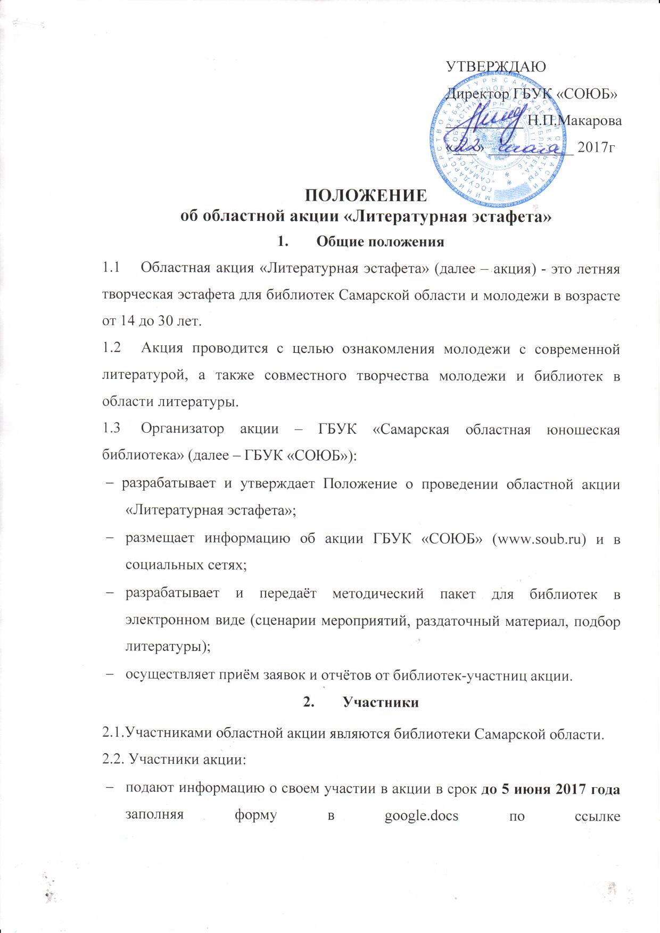 |  | УТВЕРЖДАЮ  Директор ГБУК «СОЮБ»  __________ Н.П.Макарова  «___» ___________ 2017г

- https://docs.google.com/forms/d/e/1FAIpQLSfLb8xEm7Dv26UTowyRjYd6GkBQ-KjfJ6Rn8hEhw94mHNPDrg/viewform ;
- выбирают форму мероприятия;
- проводить мероприятия в течение лета;
- предоставляют отчёт (форма в Приложении 1).
2.3. Участники акции имеют право:
- получить информацию о порядке, месте и времени проведения акции;
- отказаться от участия в акции, предупредив Организатора.
- Сроки и место проведения
3.1. Областная акция пройдет в срок с 13 июня до 31 августа 2017 года
3.2. Место проведения акции: муниципальные образования Самарской области.
- Порядок организации и проведения акции
Акция предполагает следующие этапы действий.
- Подготовительный:
- подача заявки на участие в акции.
- Организационный этап:
- выбор мероприятий для проведения
- выбор книги, в соответствие с которой планируется создать арт-объект;
- проведение мероприятий с периодичностью не менее 1 раза в месяц (приветствуется частота – 2-3 раза в месяц)
- Заключительный:
- сдача отчетов в срок до 15 сентября 2017 года.
- Порядок награждения
В срок до 30 сентября всем участникам акции предоставляется благодарность в электронном виде от имени Самарской областной юношеской библиотеки.

Приложение 1

Отчет о проведенном мероприятии

Муниципальный район /городской округ
Полное название библиотеки-участницы «Литературной эстафеты»
Название мероприятия, форма проведения

Краткая аннотация мероприятия
Наглядное оформление мероприятия
Общее количество участников
Из них:
до 14 лет
14-18 лет
19-24 года
25-30 лет
31 и старше
ФИО ответственного за мероприятие, контактные данные

Приложение 2
Список рекомендуемых для молодёжи мероприятий
- Интеллектуальная игра
Игры на развитие интеллекта позволяют раскрыться человеку иногда с той стороны, с которой он даже и не предполагал – как разностороннему эрудиту с широким кругозором, удивляющим остальных.
- Литературная мафия
Произведения классиков всегда актуальны и интересны, а «Мафия» – занимательная игра, которая в моде уже не первый год. «Литературная мафия» - увлекательная игра, в основе которой лежит литературное произведение, но при этом правила мафии сохраняются.
- Сторителлинг
Участники делятся на команды от трёх до семи человек в каждой. В течение одного часа каждая команда, следуя советам и рекомендациям ведущих, сочиняет свою собственную историю в любом жанре, который будет интересен. По итогам мероприятия, сами участники выберут лучшую историю.
- Детективная игра
Сюжетно-ролевая детективная игра, которая рассчитана на подростков среднего и старшего возрастов. Она направлена на развитие логического мышления и коммуникативных навыков. В ходе игры создаются условия, при которых задание может быть выполнено в результате совместных действий группы играющих, когда каждый вносит свой вклад в общий результат.
- Книжный сомелье
Открытые молодежные презентации современных книг с обсуждением и привлечением медийных людей. Они знакомятся с книгой, зачитываются вслух перед читателями самые интересные отрывки из отобранных книг. По желанию дегустатора можно дать свой личный комментарий о прочитанном, может быть даже ответить на вопросы читателей.
- Арт-объект
Предполагается создание арт-объекта (инсталляция, видеозарисовки, флеш-мобы, перфомансы и тд), основанного на прочтении современной прозы.
Рекомендуемый список литературы:

- «Легкие горы» Т. Михеева 6+
- «Книжные странники» Мехтильда Глейзер 6+
- «Лев, колдунья и платяной шкаф» Льюис Клайв Стейплз 6+
- «Календарь Майя» Виктория Ледерман 6+
- «Гарри Поттер» Джоан Кэтлин Роулинг 6+
- «Дом, в котором» Мариам Петросян 12+
- «Мефодий Буслаев» Дмитрий Емец 12+
- «Цветы для Элджернона» Дэниел Киз 12+
- Цикл «Плоский мир» Терри Пратчетт 12+
- Серия «Роман кино» Борис Акунин 12+
- «Шоколадная война» Роберт Кормир 12+
- «Где нет зимы» Д.Сабитова 12+
- «Между двух стульев» Евгений Клюев 12+
- «Лабиринты Ехо» Макс Фрай 16+
- «Автостопом по галактике» Дуглас Адамс 16+
- Цикл «Муравьи» Бернард Вербер 16+
- «Песнь льда и пламени»Дж. Мартин 16+
- «Код да Винчи» Дэн Браун 16+
- «Ночной дозор» Сергей Лукьяненко 16+
- «Метро 2033» Дмитрий Глуховский 16+
- «Дорога» Кормак Маккарти 16+
- «Виноваты звезды» Джон Грин 16+
- «Обреченный мир» Аластер Рейнольдс 16+
- «Облачный атлас» Митчелл Дэвид 18+
- «Таинственная история Билли Миллигана» Дэниел Киз 18+
- «Парфюмер» Патрик Зюскинд 18+

